

КЕМЕРОВСКАЯ ОБЛАСТЬ - КУЗБАСС

ПРОКОПЬЕВСКИЙ ГОРОДСКОЙ ОКРУГ

АДМИНИСТРАЦИЯ ГОРОДА ПРОКОПЬЕВСКА

ПОСТАНОВЛЕНИЕ
от « » 2024 г. № ___________

О внесении изменений в постановление администрации города Прокопьевска от 10.01.2023 г. № 3-п «Об утверждении схемы размещения нестационарных торговых объектов на территории муниципального образования «Прокопьевский городской округ Кемеровской области – Кузбасса»

В соответствии со статьей 10 Федерального закона от 28.12.2009 № 381-ФЗ «Об основах государственного регулирования торговой деятельности в Российской Федерации», постановлением Коллегии Администрации Кемеровской области от 30.11.2010 № 530 «Об установлении порядка разработки и утверждения схемы размещения нестационарных торговых объектов органом местного самоуправления, определенным в соответствии с уставом соответствующего муниципального образования, а также порядка организации и проведении торгов на право заключения договоров на размещение нестационарных торговых объектов на землях или земельных участках, находящихся в государственной или муниципальной собственности, государственная собственность на которые не разграничена на территории Кемеровской области, без предоставления земельных участков и установления сервитута», статьей 40 Устава муниципального образования «Прокопьевский городской округ Кемеровской области – Кузбасса», протоколом заседания рабочей группы по рассмотрению предложений о внесении изменений и дополнений в схему размещения нестационарных торговых объектов (протокол от 03.04.2024 № 9, протокол от 04.07.2024 № 9/3):
1. Внести изменения в постановление администрации города Прокопьевска от 10.01.2023 г. № 3-п «Об утверждении схемы размещения нестационарных торговых объектов на территории муниципального образования «Прокопьевский городской округ Кемеровской области – Кузбасса» (в редакции постановлений администрации города Прокопьевска от 26.06.2023г. № 110-п, 25.03.2024г. № 37-п) следующего содержания:
1.1. Изложить текстовую часть схемы размещения нестационарных торговых объектов на территории муниципального образования «Прокопьевский городской округ Кемеровской области – Кузбасса» в новой редакции, согласно приложению №1 к настоящему постановлению.
1.2. В графический раздел схемы размещения нестационарных торговых объектов внести, согласно подпункта 5.2, абзаца 1 подпункта 5.3 пункта 5 постановления администрации города Прокопьевска от 07.06.2023 № 106-п «Об утверждении Порядка разработки и утверждения схемы размещения нестационарных торговых объектов на территории муниципального образования «Прокопьевский городской округ Кемеровской области – Кузбасса», следующие изменения:
1.2.1. Исключить приложения № 29, № 30, № 60, № 85.
1.2.2. Дополнить приложениями № 145, № 146.
1.2.3. В приложении № 41 в строке «вид торговли» слово «услуги» заменить словом «розничная», в строке «специализация торговли» слова «общественное питание» заменить словами «непродовольственные товары».
2. Пресс-секретарю главы города Прокопьевска (Е.С. Самойленко) опубликовать данное постановление в газете «Шахтёрская правда». Начальнику отдела информационных технологий и социальных коммуникаций администрации города Прокопьевска (И.В. Митина) разместить настоящее постановление в регистре муниципальных нормативных правовых актов Кемеровской области - Кузбасса и на официальном сайте администрации города Прокопьевска в сети Интернет.
3. Настоящее постановление вступает в силу после его официального обнародования.
4. Контроль за исполнением настоящего постановления возложить на заместителя главы города Прокопьевска по промышленности и развитию предпринимательства А.А. Мягкую, начальника Управления архитектуры и градостроительства администрации города Прокопьевска Н.В. Рюмину, председателя Комитета по управлению муниципальным имуществом города Прокопьевска М.И. Штраух.

Исполняющий обязанности главы
города Прокопьевска К.С. Коробкин

Приложение № 1
к постановлению администрации
города Прокопьевска
от _____________ № _____

Текстовая часть схемы размещения нестационарных торговых объектов на территории муниципального образования
«Прокопьевский городской округ Кемеровской области – Кузбасса»
№ п/п | Адресные ориентиры размещения нестационарного торгового объекта | Площадь размещения нестационарного торгового объекта (кв.м.) | Площадь земельного участка, земель или части земельного участка, необходимая для размещения нестационарного торгового объекта (кв.м.) | Тип нестационарного торгового объекта |  | Вид торговли |  | Специализация торговли | Период размещения | Информация об использовании нестационарного торгового объекта субъектами малого и среднего предпринимательства, осуществляющими торговую деятельность/статус места размещения нестационарного объекта
1. Рудничный район
1.1 | пр-кт Строителей, д.43,  район МКД | 60 | 80 | павильон |  | розничная |  | непродовольственные товары | постоянный | субъекты малого и среднего предпринимательства
1.2 | ул. 10 микрорайон, д.1,  район МКД | 50 | 78 | павильон |  | розничная |  | продовольственные, непродовольственные товары | постоянный | субъекты малого и среднего предпринимательства
1.3 | ул. Есенина, д.102  район МКД | 6 | 20 | киоск |  | розничная |  | продовольственные товары  (мороженое) | постоянный | субъекты малого и среднего предпринимательства
1.4 | ул. 10 микрорайон, д.3,  район МКД | 156 | 175 | павильон |  | розничная |  | продовольственные товары | постоянный | субъекты малого и среднего предпринимательства
1.5 | ул. Есенина, д.70,  остановка «БТИ» | 68 | 112 | павильон |  | розничная |  | продовольственные товары | постоянный | субъекты малого и среднего предпринимательства
1.6 | пр-кт Строителей, район остановки «Старый замок» | 80 | 90 | павильон |  | розничная |  | продовольственные товары | постоянный | субъекты малого и среднего предпринимательства
1.7 | пр-кт Строителей,  район остановки «Старый замок» | 22 | 45 | павильон |  | услуги |  | общественное питание | постоянный | субъекты малого и среднего предпринимательства
1.8 | пр-кт Строителей,  район остановки «Старый замок» | 6 | 20 | киоск |  | розничная |  | продовольственные товары  (мороженое) | постоянный | субъекты малого и среднего предпринимательства
1.9 | пр-кт Строителей,  район остановки «Старый замок» | 8 | 26 | киоск |  | розничная |  | непродовольственные товары  (пресса) | постоянный | субъекты малого и среднего предпринимательства
1.10 | ул. Гайдара,  район остановки «ПФЗ» | 156 | 170 | павильон |  | розничная |  | продовольственные товары | постоянный | субъекты малого и среднего предпринимательства
1.11 | ул. Гайдара,  район остановки «ПФЗ» | 8 | 26 | киоск |  | розничная |  | непродовольственные товары  (пресса) | постоянный | субъекты малого и среднего предпринимательства
1.12 | пр-кт Гагарина, д.32,  район ТРЦ «Чайка» | 37 | 57 | павильон |  | услуги |  | общественное питание | постоянный | субъекты малого и среднего предпринимательства
1.13 | пр-кт Гагарина, д.32,  район ТРЦ «Чайка» | 6 | 18 | киоск |  | розничная |  | продовольственные товары  (мороженое) | постоянный | субъекты малого и среднего предпринимательства
1.14 | пр-кт Гагарина, д.14,  район МКД | 7 | 11 | киоск |  | розничная |  | непродовольственные товары  (пресса) | постоянный | субъекты малого и среднего предпринимательства
1.15 | пр-кт Гагарина, д.14,  район МКД | 7 | 11 | киоск |  | розничная |  | непродовольственные товары  (лотерейные билеты) | постоянный | субъекты малого и среднего предпринимательства
1.16 | пр-кт Гагарина, д.31,  район МКД | 7 | 8 | киоск |  | розничная |  | непродовольственные товары  (пресса) | постоянный | субъекты малого и среднего предпринимательства
1.17 | пр-кт Гагарина,  между МКД №№ д.14, д.16 | 7 | 14 | киоск |  | розничная |  | продовольственные товары  (мороженое) | постоянный | субъекты малого и среднего предпринимательства
1.18 | ул. Институтская, д.23,  район магазина «Брудер» | 6 | 20 | киоск |  | розничная |  | продовольственные товары  (мороженое) | постоянный | субъекты малого и среднего предпринимательства
1.19 | ул. Институтская, д.23,  район магазина «Брудер» | 20 | 45 | павильон |  | услуги |  | общественное питание | постоянный | субъекты малого и среднего предпринимательства
1.20 | ул. Институтская, д.23,  район магазина «Брудер» | 60 | 85 | павильон |  | услуги |  | общественное питание | постоянный | субъекты малого и среднего предпринимательства
1.21 | ул. Институтская,  остановка трамвая  «16 училище» | 51 | 65 | павильон |  | розничная |  | продовольственные товары | постоянный | субъекты малого и среднего предпринимательства
1.22 | ул. Обручева, д.55 | 6 | 20 | киоск |  | розничная |  | продовольственные товары  (мороженое) | постоянный | субъекты малого и среднего предпринимательства
1.23 | ул. Обручева, д.31,  район остановки «Одежда» | 17 | 29 | киоск |  | розничная |  | непродовольственные товары | постоянный | субъекты малого и среднего предпринимательства
1.24 | ул. Обручева, д.36,  район МКД | 6 | 18 | киоск |  | розничная |  | продовольственные товары  (мороженое) | постоянный | субъекты малого и среднего предпринимательства
1.25 | пр-кт Ленина, д.27,  район остановки «Россия» | 109 | 167 | павильон |  | розничная |  | продовольственные товары | постоянный | субъекты малого и среднего предпринимательства
1.26 | пр-кт Ленина, д.29,  район МКД | 7 | 14 | киоск |  | розничная |  | непродовольственные товары  (пресса) | постоянный | субъекты малого и среднего предпринимательства
1.27 | ул. Верхоянская, д.75а | 20 | 49 | павильон |  | розничная |  | непродовольственные,  продовольственные товары | постоянный | субъекты малого и среднего предпринимательства
1.28 | Исключен постановлением администрации города Прокопьевска от №
1.29 | Исключен постановлением администрации города Прокопьевска от №
1.30 | ул. Морозовой, район остановки «ДК Шахтер» | 163 | 200 | павильон |  | розничная |  | продовольственные товары | постоянный | субъекты малого и среднего предпринимательства
1.31 | пр-кт Строителей,  район МУП  «СРЦ Солнечный» | 15 | 35 | киоск каркасный |  | услуги |  | непродовольственные товары  (прокат велосипедов) | постоянный | субъекты малого и среднего предпринимательства
1.32 | пр-кт Гагарина, д.32,  район ТРЦ «Чайка» | 17.5 | 29 | павильон |  | услуги |  | общественное питание | постоянный | субъекты малого и среднего предпринимательства
2. Центральный район
2.1 | пл. Тупика,  остановка «Электропром» | 86 | 101 | павильон |  | розничная |  | продовольственные товары | постоянный | субъекты малого и среднего предпринимательства
2.2 | пл. Тупика,  остановка «Электропром» | 6 | 17 | киоск |  | розничная |  | непродовольственные товары (пресса) | постоянный | субъекты малого и среднего предпринимательства
2.3 | пл. Тупика,  остановка «Электропром» | 6 | 14 | киоск |  | розничная |  | продовольственные товары  (мороженое) | постоянный | субъекты малого и среднего предпринимательства
2.4 | пл. Тупика,  остановка «Электропром» | 38 | 45 | павильон |  | услуги |  | общественное питание | постоянный | субъекты малого и среднего предпринимательства
2.5 | пл. Тупика,  остановка «Электропром» | 60 | 80 | павильон |  | розничная |  | продовольственные товары | постоянный | субъекты малого и среднего предпринимательства
2.6 | ул. Комсомольская, д.1, район гостиницы «Заря» | 6 | 18 | киоск |  | розничная |  | продовольственные товары  (мороженое) | постоянный | субъекты малого и среднего предпринимательства
2.7 | пр-кт Шахтеров, район стадиона «Шахтер» | 38 | 60 | павильон |  | услуги |  | общественное питание | постоянный | субъекты малого и среднего предпринимательства
2.8 | пр-кт Шахтеров, район стадиона «Шахтер» | 15 | 20 | павильон |  | розничная |  | продовольственные товары  (мороженое) | постоянный | субъекты малого и среднего предпринимательства
2.9 | пр. Шахтеров, д.2,  район МКД | 80 | 131 | павильон |  | розничная |  | непродовольственные товары | постоянный | субъекты малого и среднего предпринимательства
2.10 | пр-кт Шахтеров,  район «Драмтеатра» | 20 | 58 | павильон |  | розничная |  | непродовольственные товары | постоянный | субъекты малого и среднего предпринимательства
2.11 | ул. Вокзальная,  остановка «Ж/д вокзал» | 31 | 74 | павильон |  | розничная |  | непродовольственные товары | постоянный | субъекты малого и среднего предпринимательства
2.12 | ул. Вокзальная,  остановка «Ж/д вокзал» | 30 | 50 | павильон |  | услуги |  | общественное питание | постоянный | субъекты малого и среднего предпринимательства
2.13 | ул. Вокзальная,  остановка «Ж/д вокзал» | 165 | 200 | павильон |  | розничная |  | продовольственные товары | постоянный | субъекты малого и среднего предпринимательства
2.14 | ул. Вокзальная, д.65, район Травмбольницы | 30 | 55 | павильон |  | розничная |  | непродовольственные товары | постоянный | субъекты малого и среднего предпринимательства
2.15 | ул. Союзная, остановка  ДК шахта «Красногорская» | 7 | 23 | киоск |  | розничная |  | непродовольственные товары  (пресса) | постоянный | субъекты малого и среднего предпринимательства
2.16 | ул. Союзная, остановка  ДК шахта «Красногорская» | 8 | 20 | киоск |  | розничная |  | продовольственные товары  (мороженое) | постоянный | субъекты малого и среднего предпринимательства
2.17 | ул. Союзная, район школы №68 | 53 | 85 | павильон |  | розничная |  | продовольственные товары | постоянный | субъекты малого и среднего предпринимательства
2.18 | пл. Тупика,  остановка «Электропром» | 140 | 200 | торгово-остановочный павильон |  | розничная |  | непродовольственные товары | постоянный | субъекты малого и среднего предпринимательства
2.19 | ул. Союзная, д.8,  район МКД | 20 | 45 | павильон |  | услуги |  | общественное питание | постоянный | субъекты малого и среднего предпринимательства
3. Прочие районы
3.1 | ул. Кучина, район остановки трамвая  «ДК им. Горького» | 80 | 100 | торгово-остановочный павильон | розничная |  | продовольственные товары |  | постоянный | субъекты малого и среднего предпринимательства
3.2 | ул. Кучина,13 район магазина «Мария-ра» | 50 | 80 | торгово-остановочный павильон | розничная |  | продовольственные товары |  | постоянный | субъекты малого и среднего предпринимательства
3.3 | ул. Оренбургская, район остановки | 67 | 80 | торгово-остановочный павильон | розничная |  | продовольственные товары |  | постоянный | субъекты малого и среднего предпринимательства
3.4 | ул. Оренбургская, д.8, район МКД | 8 | 20 | киоск | розничная |  | продовольственные товары  (мороженое) |  | постоянный | субъекты малого и среднего предпринимательства
3.5 | Поселок Восточный  район ул. Терехова, д.67 | 76 | 90 | павильон | розничная |  | продовольственные товары |  | постоянный | субъекты малого и среднего предпринимательства
3.6 | ул. Пионерская, д.44,  район МКД | 16 | 20 | киоск | розничная |  | непродовольственные товары  (пресса) |  | постоянный | субъекты малого и среднего предпринимательства
3.7 | ул. Пионерская,  между МКД №№ д.40, д.42 | 8 | 20 | киоск | розничная |  | продовольственные товары  (мороженое) |  | постоянный | субъекты малого и среднего предпринимательства
3.8 | ул. Главная, район магазина «Прогресс» | 84 | 112 | торгово-остановочный павильон | розничная |  | продовольственные товары, непродовольственные товары |  | постоянный | субъекты малого и среднего предпринимательства
3.9 | ул. Печерская,  район дома №2 | 80 | 100 | павильон | розничная |  | продовольственные товары |  | постоянный | субъекты малого и среднего предпринимательства
3.10 | Исключен постановлением администрации города Прокопьевска от №
3.11 | ул. Луговая, д,26,  район ГИБДД | 18 | 33 | павильон | услуги |  | предоставление услуг населению |  | постоянный | субъекты малого и среднего предпринимательства
3.12 | ул. Луговая, д.26,  район ГИБДД | 18 | 33 | павильон | услуги |  | предоставление услуг населению |  | постоянный | субъекты малого и среднего предпринимательства
3.13 | район ул. Известковая,  остановка автобуса №11 | 50 | 80 | павильон | розничная |  | продовольственные товары |  | постоянный | субъекты малого и среднего предпринимательства
3.14 | ул. Маганак, д.3,  район МКД | 50 | 100 | торгово-остановочный павильон | розничная |  | продовольственные товары |  | постоянный | субъекты малого и среднего предпринимательства
3.15 | район кладбища «Усятское» | 8 | 480 | павильон | услуги |  | предоставление услуг населению |  | постоянный | субъекты малого и среднего предпринимательства
3.16 | ул. Кустарная, через дорогу от МБУК «ДК Зенковский им. Иосифа Кобзона» | 80 | 100 | павильон | розничная |  | продовольственные товары |  | постоянный | субъекты малого и среднего предпринимательства
4. Мастерские шиномонтажа
4.1 | ул. Транспортная,  район АЗС № 29 | 26 | 75 | павильон | услуги |  | мастерская шиномонтажа |  | постоянный | субъекты малого и среднего предпринимательства
4.2 | ул. Институтская, д.96а | 26 | 75 | павильон | услуги |  | мастерская шиномонтажа |  | постоянный | субъекты малого и среднего предпринимательства
4.3 | ул. Прокопьевская,  район АЗС | 17 | 75 | павильон | услуги |  | мастерская шиномонтажа |  | постоянный | субъекты малого и среднего предпринимательства
4.4 | район  ул. Шоссейная, 4 | 25 | 75 | павильон | услуги |  | мастерская шиномонтажа |  | постоянный | субъекты малого и среднего предпринимательства
5. Торговля квасом и молоком
5.1 | пр-кт Строителей, д.18, район ТК «Лента» | 3 | 6 | торговая стойка с установкой термокеги | розничная |  | продовольственные товары (квас) |  | 15.03 – 15.08 | субъекты малого и среднего предпринимательства
5.2 | пр-кт Строителей, д.7, район «Прокопьевская городская поликлиника» | 3 | 6 | торговая стойка с установкой термокеги | розничная |  | продовольственные товары (квас) |  | 15.03 – 15.08 | субъекты малого и среднего предпринимательства
5.3 | пр-кт Строителей, д.39, район МКД | 3 | 6 | торговая стойка с установкой термокеги | розничная |  | продовольственные товары (квас) |  | 15.03 – 15.08 | субъекты малого и среднего предпринимательства
5.4 | район ул. Черных, д.12 | 6 | 10 | торговая стойка с установкой термокеги | розничная |  | продовольственные товары (квас) |  | 15.03 – 15.08 | субъекты малого и среднего предпринимательства
5.5 | пр-кт Ленина, д.10,  район МКД | 6 | 10 | торговая стойка с установкой термокеги | розничная |  | продовольственные товары  (квас) |  | 15.03 – 15.08 | субъекты малого и среднего предпринимательства
5.6 | ул. Институтская,  ост. «16 училище» | 3 | 6 | торговая стойка с установкой термокеги | розничная |  | продовольственные товары (квас) |  | 15.03 – 15.08 | субъекты малого и среднего предпринимательства
5.7 | ул. Захаренко,  район ост. «Зенково» | 6 | 10 | торговая стойка с установкой термокеги | розничная |  | продовольственные товары (квас) |  | 15.03 – 15.08 | субъекты малого и среднего предпринимательства
5.8 | ул. Главная,  район ост. «Прогресс» | 6 | 10 | торговая стойка с установкой термокеги | розничная |  | продовольственные товары (квас) |  | 15.03 – 15.08 | субъекты малого и среднего предпринимательства
5.9 | ул. Оренбургская, д.8, район МКД | 3 | 6 | торговая стойка с установкой термокеги | розничная |  | продовольственные товары (квас) |  | 15.03 – 15.08 | субъекты малого и среднего предпринимательства
5.10 | ул. 10 микрорайон, д.3, район МКД | 3 | 6 | торговая стойка с установкой термокеги | розничная |  | продовольственные товары  (квас) |  | 15.03 – 15.08 | субъекты малого и среднего предпринимательства
5.11 | пр-кт Шахтеров, район стадиона «Шахтер» | 6 | 10 | торговая стойка с установкой термокеги | розничная |  | продовольственные товары (квас) |  | 15.03 – 15.08 | субъекты малого и среднего предпринимательства
5.12 | ул. Союзная, д.11,  район МКД | 3 | 6 | торговая стойка с установкой термокеги | розничная |  | продовольственные товары  (квас) |  | 15.03 – 15.08 | субъекты малого и среднего предпринимательства
5.13 | пр-кт Гагарина, д.3,  район МКД | 6 | 10 | торговая стойка с установкой термокеги | розничная |  | продовольственные товары (квас) |  | 15.03 – 15.08 | субъекты малого и среднего предпринимательства
5.14 | район ул. Тюленина, д.11 | 6 | 10 | торговая стойка с установкой термокеги | розничная |  | продовольственные товары  (квас) |  | 15.03 – 15.08 | субъекты малого и среднего предпринимательства
5.15 | ул. Серова,  район остановки «ПЗША» | 3 | 6 | торговая стойка с установкой термокеги | розничная |  | продовольственные товары (квас) |  | 15.03 – 15.08 | субъекты малого и среднего предпринимательства
5.16 | пл. Тупика,  ост. «Электропром» | 6 | 10 | торговая стойка с установкой термокеги | розничная |  | продовольственные товары (квас) |  | 15.03 – 15.08 | субъекты малого и среднего предпринимательства
5.17 | ул. Кучина, д.13,  район маг. «Мария-Ра» | 6 | 10 | торговая стойка с установкой термокеги | розничная |  | продовольственные товары (квас) |  | 15.03 – 15.08 | субъекты малого и среднего предпринимательства
5.18 | Исключен постановлением администрации города Прокопьевска от №
5.19 | ул. Пионерская, д.42  район МКД | 6 | 10 | торговая стойка с установкой термокеги | розничная |  | продовольственные товары (квас) |  | 15.03 – 15.08 | субъекты малого и среднего предпринимательства
5.20 | ул. Романова, д.1б,  поворот на поселок Сафоново | 3 | 6 | торговая стойка с установкой термокеги | розничная |  | продовольственные товары (квас) |  | 15.03 – 15.08 | субъекты малого и среднего предпринимательства
5.21 | ул. Есенина, д.70,  район маг. «Мария-Ра» | 6 | 10 | торговая стойка с установкой термокеги | розничная |  | продовольственные товары (квас) |  | 15.03 – 15.08 | субъекты малого и среднего предпринимательства
5.22 | ул. Есенина, д.102,  район МКД | 6 | 10 | торговая стойка с установкой термокеги | розничная |  | продовольственные товары (квас) |  | 15.03 – 15.08 | субъекты малого и среднего предпринимательства
5.23 | ул. Кучина, д.2,  район маг. «Ярче» | 3 | 6 | торговая стойка с установкой термокеги | розничная |  | продовольственные товары (квас) |  | 15.03 – 15.08 | субъекты малого и среднего предпринимательства
5.24 | пр-кт Ленина, д.29,  район ост. «Россия» | 6 | 10 | торговая стойка с установкой термокеги | розничная |  | продовольственные товары (квас) |  | 15.03 – 15.08 | субъекты малого и среднего предпринимательства
5.25 | пр-кт Гагарина, д.37. район МКД | 6 | 10 | торговая стойка с установкой термокеги | розничная |  | продовольственные товары (квас) |  | 15.03 – 15.08 | субъекты малого и среднего предпринимательства
5.26 | ул. Институтская, д.17, район МКД | 6 | 10 | торговая стойка с установкой термокеги | розничная |  | продовольственные товары (молоко) |  | постоянный | субъекты малого и среднего предпринимательства
5.27 | ул. Союзная, д. 74,  район МКД | 6 | 10 | торговая стойка с установкой термокеги | розничная |  | продовольственные товары (молоко) |  | постоянный | субъекты малого и среднего предпринимательства
5.28 | ул. Оренбургская, д.8, район МКД | 6 | 10 | торговая стойка с установкой термокеги | розничная |  | продовольственные товары (молоко) |  | постоянный | субъекты малого и среднего предпринимательства
5.29 | ул. Морозовой,  ост. «ДК Шахтеров» | 6 | 10 | торговая стойка с установкой термокеги | розничная |  | продовольственные товары (молоко) |  | постоянный | субъекты малого и среднего предпринимательства
5.30 | ул. Кучина, д.13,  район маг. «Мария-Ра» | 6 | 10 | торговая стойка с установкой термокеги | розничная |  | продовольственные товары (молоко) |  | постоянный | субъекты малого и среднего предпринимательства
5.31 | пл. Тупика,  ост. «Электропром» | 6 | 10 | торговая стойка с установкой термокеги | розничная |  | продовольственные товары (молоко) |  | постоянный | субъекты малого и среднего предпринимательства
5.32 | пр-кт Шахтеров, район стадиона «Шахтер» | 6 | 10 | торговая стойка с установкой термокеги | розничная |  | продовольственные товары (молоко) |  | постоянный | субъекты малого и среднего предпринимательства
5.33 | ул. Пионерская, д.40, район МКД | 6 | 10 | торговая стойка с установкой термокеги | розничная |  | продовольственные товары (молоко) |  | постоянный | субъекты малого и среднего предпринимательства
5.34 | ул. Захаренко,  район ост. «Зенково» | 6 | 10 | торговая стойка с установкой термокеги | розничная |  | продовольственные товары (молоко) |  | постоянный | субъекты малого и среднего предпринимательства
5.35 | ул. Институтская, д.21а, район маг. «Мария-Ра» | 6 | 10 | торговая стойка с установкой термокеги | розничная |  | продовольственные товары (квас) |  | 15.03 – 15.08 | субъекты малого и среднего предпринимательства
6. Сезонные палатки
6.1 | ул. Союзная, д.8,  район МКД | 10 | 28 | палатка | розничная |  | продовольственные товары  (овощи, фрукты) |  | 01.05 - 01.11 | субъекты малого и среднего предпринимательства
6.2 | ул. 10-й микрорайон,  остановка  «8-ой микрорайон» | 10 | 28 | палатка | розничная |  | продовольственные товары  (овощи, фрукты) |  | 01.05 - 01.11 | субъекты малого и среднего предпринимательства
6.3 | пр-кт Строителей, д.7, район «Прокопьевская городская поликлиника» | 10 | 28 | палатка | розничная |  | продовольственные товары  (овощи, фрукты) |  | 01.05 - 01.11 | субъекты малого и среднего предпринимательства
6.4 | ул. Гайдара,  ост. «ПФЗ» | 10 | 28 | палатка | розничная |  | продовольственные товары  (овощи, фрукты) |  | 01.05 - 01.11 | субъекты малого и среднего предпринимательства
6.5 | пр-кт Гагарина, д.31,  район МКД | 10 | 28 | палатка | розничная |  | продовольственные товары  (овощи, фрукты) |  | 01.05 - 01.11 | субъекты малого и среднего предпринимательства
6.6 | ул. Институтская, д.92  ост. «16 училище» | 10 | 28 | палатка | розничная |  | продовольственные товары  (овощи, фрукты) |  | 01.05 - 01.11 | субъекты малого и среднего предпринимательства
6.7 | ул. Вокзальная, д.39,  район МКД | 10 | 28 | палатка | розничная |  | продовольственные товары  (овощи, фрукты) |  | 01.05 - 01.11 | субъекты малого и среднего предпринимательства
6.8 | ул. Кучина, д.13,  район маг. «Мария-Ра» | 10 | 28 | палатка | розничная |  | продовольственные товары  (овощи, фрукты) |  | 01.05 - 01.11 | субъекты малого и среднего предпринимательства
6.9 | ул. Оренбургская, д.4  район МКД | 10 | 28 | палатка | розничная |  | продовольственные товары  (овощи, фрукты) |  | 01.05 - 01.11 | субъекты малого и среднего предпринимательства
6.10 | пл. Тупика,  ост. «Электропром» | 10 | 28 | палатка | розничная |  | продовольственные товары  (овощи, фрукты) |  | 01.05 - 01.11 | субъекты малого и среднего предпринимательства
6.11 | ул. Морозовой,  остановка «ДК Шахтеров» | 10 | 28 | палатка | розничная |  | продовольственные товары  (овощи, фрукты) |  | 01.05 - 01.11 | субъекты малого и среднего предпринимательства
6.12 | ул. Есенина, д.102,  район МКД | 10 | 28 | палатка | розничная |  | продовольственные товары  (овощи, фрукты) |  | 01.05 - 01.11 | субъекты малого и среднего предпринимательства
6.13 | ул. Кучина, д.13,  район маг. «Мария-Ра» | 10 | 28 | палатка | розничная |  | продовольственные товары  (овощи, фрукты) |  | 01.05 - 01.11 | субъекты малого и среднего предпринимательства
7. Зенковский парк
7.1 | Зенковский парк 2, участок № 1, 78,5 метра на северо-восток от индивидуального жилого домпо ул. Главная, 138 | 11.25 | 200 | киоск каркасный | услуги |  | аттракционы |  | постоянный | субъекты малого и среднего предпринимательства
7.2 | Зенковский парк 2, участок № 2, 72,5 метра на северо-восток от индивидуального жилого дома по ул. Главная, 138 | 11.25 | 200 | киоск каркасный | розничная |  | мелкорозничная торговля |  | постоянный | субъекты малого и среднего предпринимательства
7.3 | Зенковский парк 2, участок № 3, 63,0 метра на восток от индивидуального жилого дома по ул. Главная, 138 | 11.25 | 150 | киоск каркасный | услуги |  | общественное питание |  | постоянный | субъекты малого и среднего предпринимательства
7.4 | Зенковский парк 2, участок № 4, 52,5 метра на юго-восток от индивидуального жилого дома по ул. Главная, 138 | 12.5 | 173 | киоск каркасный | услуги |  | общественное питание |  | постоянный | субъекты малого и среднего предпринимательства
7.5 | Зенковский парк 2, участок № 5, 18,5 метра на юг от индивидуального жилого дома по ул. Главная, 138 | 12.5 | 200 | киоск каркасный | услуги |  | общественное питание |  | постоянный | субъекты малого и среднего предпринимательства
7.6 | Зенковский парк 2, участок № 6, 28,0 метров на юго-запад от индивидуального жилого дома по ул. Главная, 138 | 12.5 | 200 | киоск каркасный | услуги |  | общественное питание |  | постоянный | субъекты малого и среднего предпринимательства
7.7 | Зенковский парк 2, участок № 7, 43,0 метров на юго-запад от индивидуального жилого дома по ул. Главная, 138 | 12.5 | 200 | киоск каркасный | услуги |  | общественное питание |  | постоянный | субъекты малого и среднего предпринимательства
7.8 | Зенковский парк 2, участок № 8, 50,5 метров на юго-запад от индивидуального жилого дома по ул. Главная, 138 | 12.5 | 200 | киоск каркасный | услуги |  | общественное питание |  | постоянный | субъекты малого и среднего предпринимательства
7.9 | Зенковский парк 2, участок № 9, 59,0 метров на юго-запад от индивидуального жилого дома по ул. Главная, 138 | 12.5 | 201 | киоск каркасный | услуги |  | общественное питание |  | постоянный | субъекты малого и среднего предпринимательства
7.10 | Зенковский парк 2, участок № 10, 73,5 метра на юго-запад от индивидуального жилого дома по ул. Главная, 138 | 11.25 | 200 | киоск каркасный | услуги |  | общественное питание |  | постоянный | субъекты малого и среднего предпринимательства
7.11 | Зенковский парк 2, участок № 11, 80,5 метра на юго-запад от индивидуального жилого дома по ул. Главная, 138 | 11.25 | 200 | киоск каркасный | услуги |  | общественное питание |  | постоянный | субъекты малого и среднего предпринимательства
7.12 | Зенковский парк 2, участок № 12, 103,5 метра на юго-запад от индивидуального жилого дома по ул. Главная, 138 | 11.25 | 199 | киоск каркасный | услуги |  | общественное питание |  | постоянный | субъекты малого и среднего предпринимательства
7.13 | Зенковский парк 2, участок № 13, 14,5 метра на юго-запад от земельного участка по ул. Парковая, 285 | 11.25 | 200 | киоск каркасный | услуги, розничная |  | аттракционы, мелкорозничная торговля |  | постоянный | субъекты малого и среднего предпринимательства
7.14 | Зенковский парк 2, участок № 14, 103,5 метров на северо-восток от индивидуального жилого дома по ул. Главная, 138 | 11.25 | 225 | киоск каркасный | услуги |  | прокат плавательных средств |  | постоянный | субъекты малого и среднего предпринимательства
7.15 | Зенковский парк 2, участок № 15, 70,0 метров на юго-восток от индивидуального жилого дома по ул. Главная, 138 | 11.25 | 230 | киоск каркасный | услуги |  | прокат плавательных средств |  | постоянный | субъекты малого и среднего предпринимательства
7.16 | Зенковский парк 2, участок № 16, 49,0 метров на юго-запад от земельного участка по ул. Парковая, 285 | 11.25 | 57 | киоск каркасный | услуги |  | прокат плавательных средств |  | постоянный | субъекты малого и среднего предпринимательства
7.17 | Зенковский парк 2, участок № 17, 67,0 метров на юго-запад от индивидуального жилого дома по ул. Главная, 138 | 11.25 | 100 | киоск каркасный | услуги |  | прокат велосипедов |  | постоянный | субъекты малого и среднего предпринимательства
7.18 | Зенковский парк 2, участок № 18, 49,5 метров на запад от индивидуального жилого дома по ул. Главная, 138 | 11.25 | 100 | киоск каркасный | услуги |  | прокат велосипедов |  | постоянный | субъекты малого и среднего предпринимательства
7.19 | Зенковский парк 2, участок № 19, 76,5 метров на юг от земельного участка по ул. Запарковая, 37 | 11.25 | 155 | киоск каркасный | услуги |  | общественное питание |  | постоянный | субъекты малого и среднего предпринимательства
7.20 | Зенковский парк 2, участок № 20, 66,5 метров на юг от земельного участка по  ул. Запарковая, 37 | 7 | 38 | киоск каркасный | услуги |  | общественное питание |  | постоянный | субъекты малого и среднего предпринимательства
7.21 | Зенковский парк 2, участок № 21, 56,6 метров на юг от земельного участка по  ул. Запарковая, 37 | 11.25 | 205 | киоск каркасный | услуги |  | общественное питание |  | постоянный | субъекты малого и среднего предпринимательства
7.22 | Зенковский парк 2, участок № 22, 71,9 метров на юго-запад от земельного участка по ул. Парковая, 285 | 11.51 | 35 | киоск каркасный | услуги |  | прокат плавательных средств |  | постоянный | субъекты малого и среднего предпринимательства

Заместитель главы города Прокопьевска
по промышленности и развитию
предпринимательства А.А. Мягкая

Приложение № 41
к постановлению администрации
города Прокопьевска
от _______________ № ________

СИТУАЦИОННЫЙ ПЛАН
Тип нестационарного торгового объекта – павильон
Вид торговли – розничная
Специализация торговли – непродовольственные товары
Площадь павильона – 80 кв.м
Площадь земельного участка – 131 кв.м
Период размещения нестационарного торгового объекта - постоянный

СХЕМА РАСПОЛОЖЕНИЯ НЕСТАЦИОНАРНОГО ТОРГОВОГО ОБЪЕКТА, ГРАФИЧЕСКОЕ ИЗОБРАЖЕНИЕ М 1:500
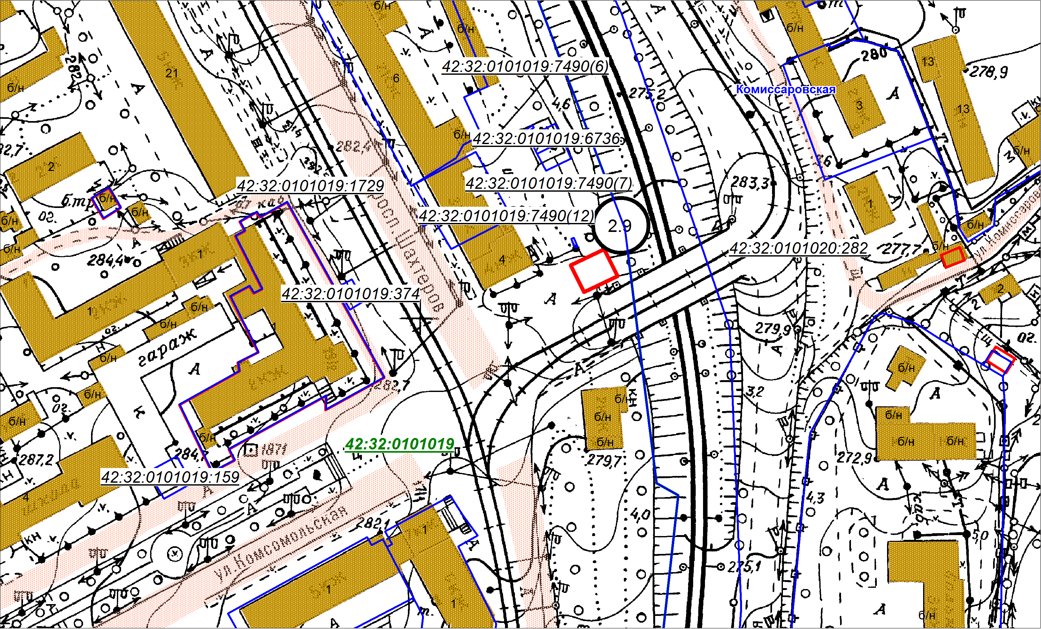
Система координат МСК-42
УСЛОВНЫЕ ОБОЗНАЧЕНИЯ

Обозначение и граница земельного участка для размещения нестационарного
торгового объекта по местоположению: Кемеровская область, г. Прокопьевск,
пр-кт Шахтеров, д.2, район МКД
:374
Кадастровый номер, границы земельного участка, сведения о котором
содержаться содержатся в Едином государственном реестре недвижимости

42:32:0101019 Кадастровый номер кадастрового квартала

2.9
Порядковый номер строки текстового раздела схемы

Заместитель главы города Прокопьевска
по промышленности и развитию
предпринимательства А.А. Мягкая

Приложение № 145
к постановлению администрации
города Прокопьевска
от _______________ № ________

СИТУАЦИОННЫЙ ПЛАН
Тип нестационарного торгового объекта – торговая стойка с установкой термокеги
Вид торговли – розничная
Специализация торговли – продовольственные товары (квас)
Площадь павильона – 6 кв.м
Площадь земельного участка – 10 кв.м
Период размещения нестационарного торгового объекта – 15.03-15.08

СХЕМА РАСПОЛОЖЕНИЯ НЕСТАЦИОНАРНОГО ТОРГОВОГО ОБЪЕКТА, ГРАФИЧЕСКОЕ ИЗОБРАЖЕНИЕ М 1:500
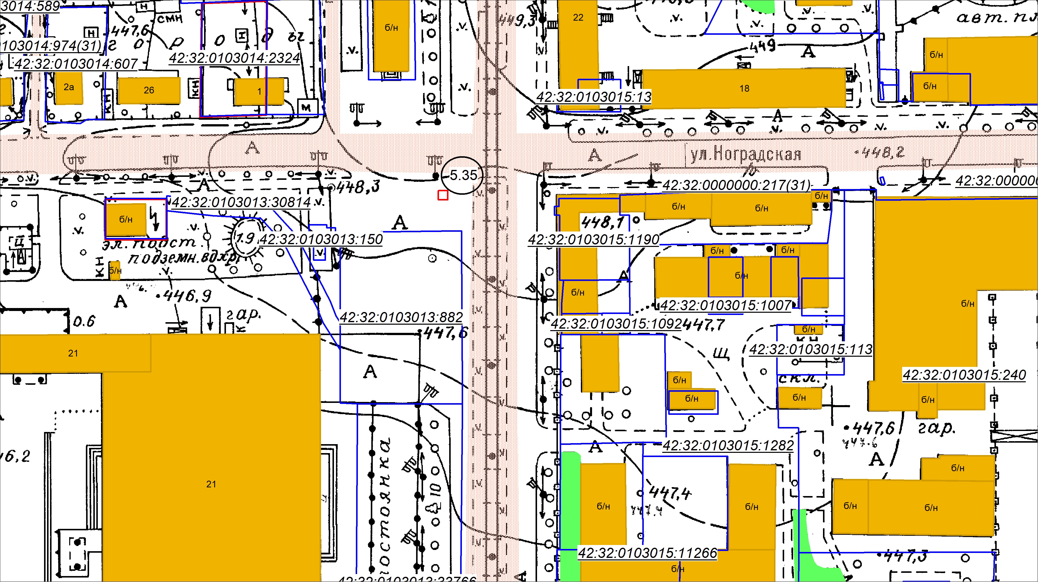
Система координат МСК-42
УСЛОВНЫЕ ОБОЗНАЧЕНИЯ

Обозначение и граница земельного участка для размещения нестационарного
торгового объекта по местоположению: Кемеровская область, г. Прокопьевск,
ул. Институтская, д.21а, район маг. "Мария-Ра"
:882
Кадастровый номер, границы земельного участка, сведения о котором
содержаться содержатся в Едином государственном реестре недвижимости

42:32:0103015 Кадастровый номер кадастрового квартала

5.35
Порядковый номер строки текстового раздела схемы

Заместитель главы города Прокопьевска
по промышленности и развитию
предпринимательства А.А. Мягкая

Приложение № 146
к постановлению администрации
города Прокопьевска
от _______________ № ________

СИТУАЦИОННЫЙ ПЛАН
Тип – палатка
Вид торговли – розничная
Специализация торговли – продовольственные товары (овощи, фрукты)
Площадь павильона – 10 кв.м
Площадь земельного участка – 28 кв.м
Период размещения нестационарного торгового объекта - 01.05-01.11

СХЕМА РАСПОЛОЖЕНИЯ НЕСТАЦИОНАРНОГО ТОРГОВОГО ОБЪЕКТА, ГРАФИЧЕСКОЕ ИЗОБРАЖЕНИЕ М 1:500
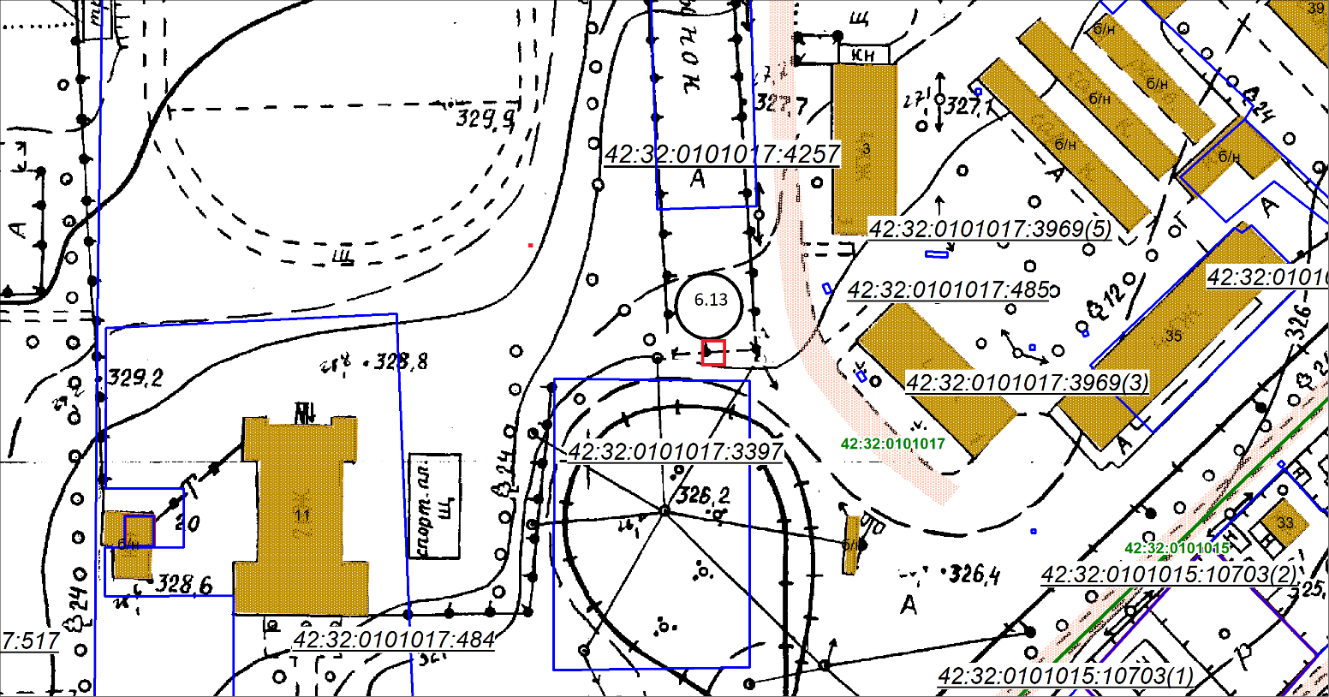
Система координат МСК-42
УСЛОВНЫЕ ОБОЗНАЧЕНИЯ

Обозначение и граница земельного участка для размещения нестационарного
торгового объекта по местоположению: Кемеровская область, г. Прокопьевск,
ул. Кучина, д.13, район маг. «Мария-Ра»
:4257
Кадастровый номер, границы земельного участка, сведения о котором
содержаться содержатся в Едином государственном реестре недвижимости

42:32:0101017 Кадастровый номер кадастрового квартала

6.13
Порядковый номер строки текстового раздела схемы

Заместитель главы города Прокопьевска
по промышленности и развитию
предпринимательства А.А. Мягкая

